PRUEBA DE EVALUACIÓN INICIAL

INFANTIL DE 5AÑOS

NOMBRE:_______________________EDAD:_____FECHA___

MATEMÁTICAS

ORGANIZAR, COMPRENDER E INTERPRETAR INFORMACIÓN

*Relacionar. Discriminar y relacionar elementos.

Dale a la niña las cosas que necesita para ir al colegio.

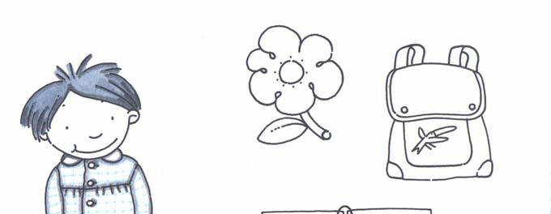
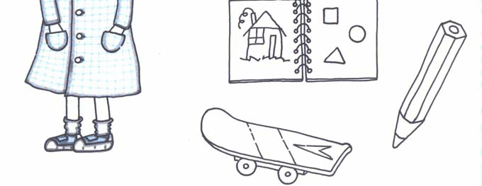

*Correspondencia.

Une cada oficio con su vehículo.
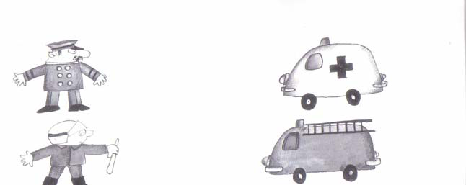
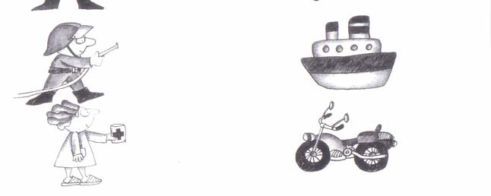

*Series

Dibuja la figura que sigue.

*Clasificar

Rodea las cosas que podemos encontrar en una casa.
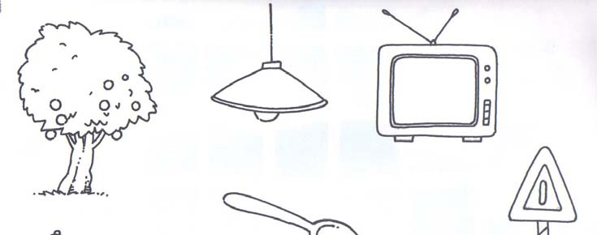
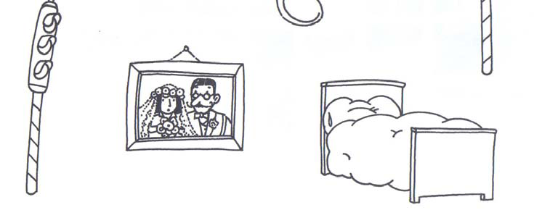

*Medidas: grande / pequeño; largo / corto; muchos / pocos; lleno / vacío; grueso / delgado; alto / bajo

Pinta las bolas grandes de rojo y las pequeñas de amarillo.

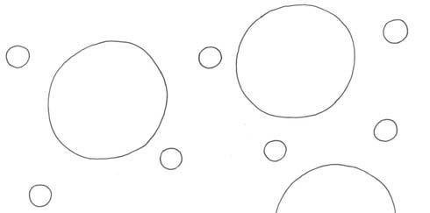
Pinta el tren más corto.
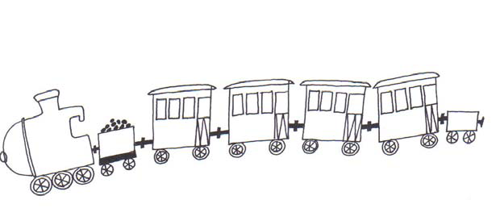
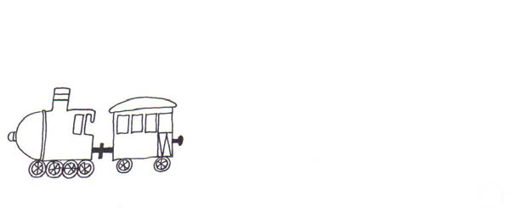
Señala dónde hay muchos enanitos.
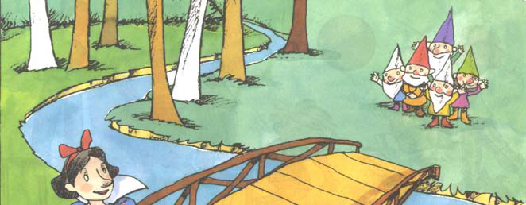
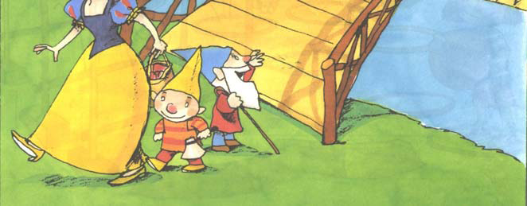

¿Hay algún vaso lleno? .Rodéalo y después llena los otros vasos.
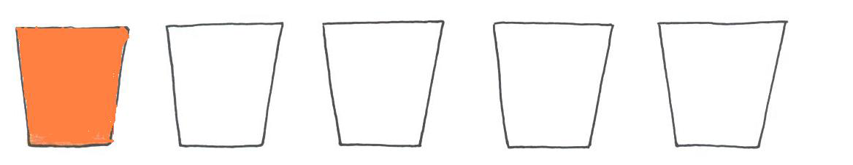

Rodea el lápiz grueso y el palo y el libro delgado. Dibuja un tronco grueso.
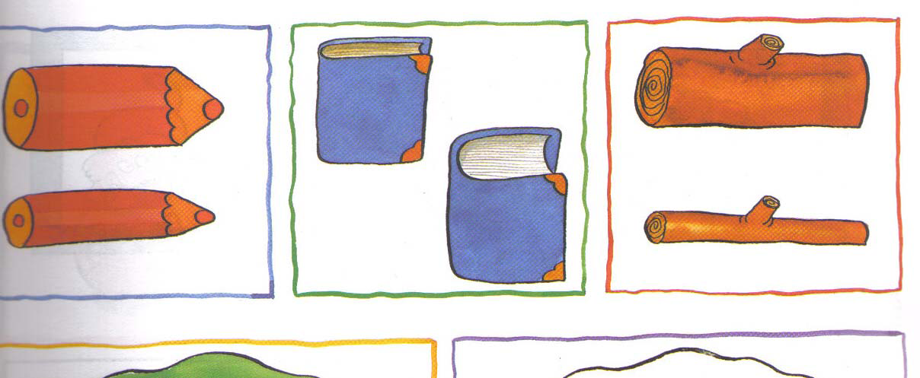
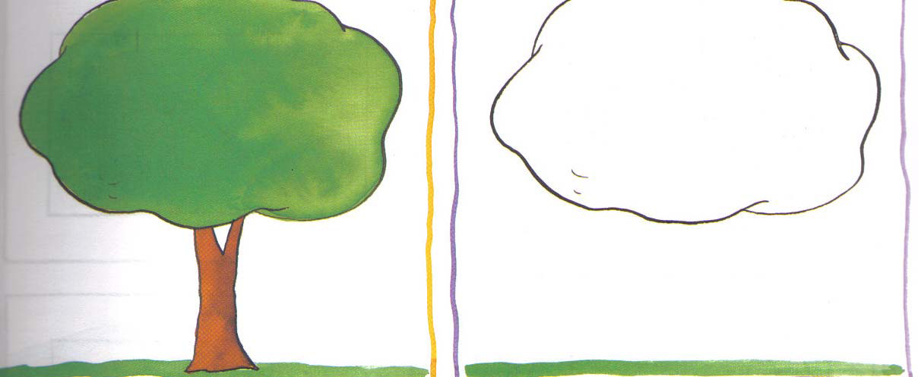

Rodea los chicos más altos.
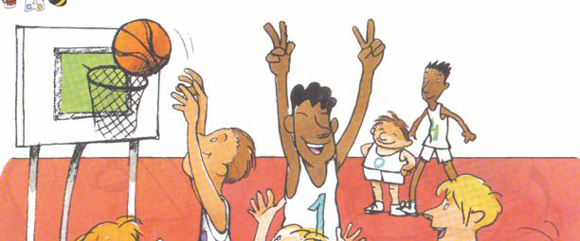
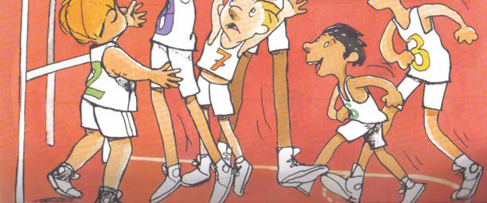

*Geometría. Discriminar el círculo, cuadrado, triángulo y rectángulo.

Pinta los círculos rojos, los cuadrados azules, los triángulos amarillos y los rectángulos verdes.

*Colores.

*Situación espacial: dentro/fuera; encima/debajo; arriba/abajo; delante/detrás; lateralidad.

Rodea el niño que está fuera de la casa.
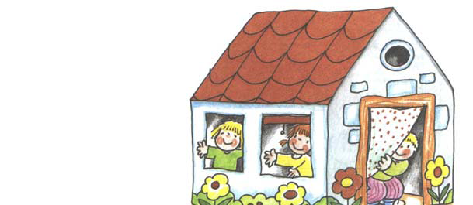
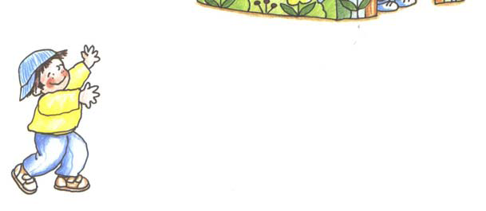

Pinta la niña que está encima de la alfombra.

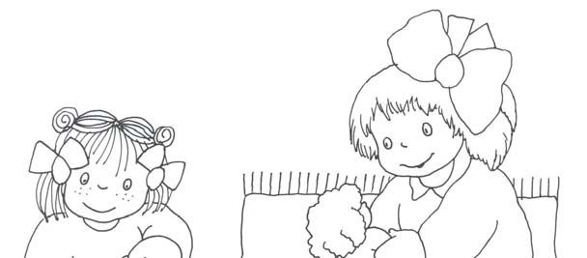
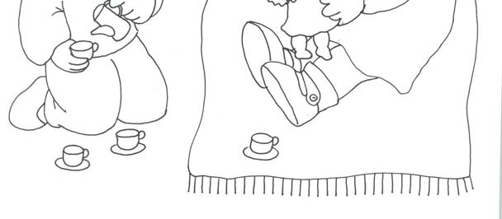
Pinta las hojas que están arriba.
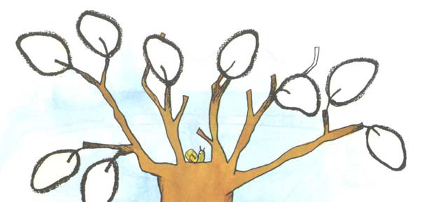
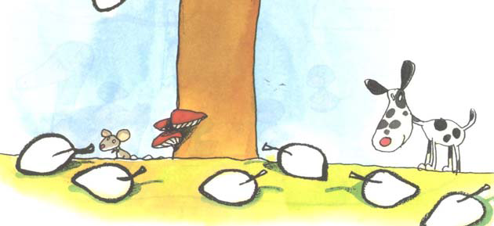

Rodea el dibujo en el que el perro está detrás de la maceta.
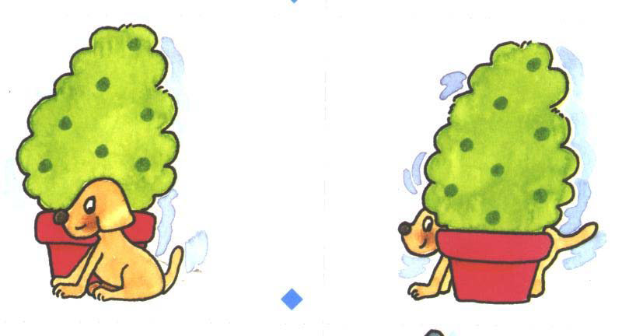
Pinta un lado de la mariposa azul y el otro rojo.
